Presseinformation

ProSweets: Optische Formenkontrolle in 2D und 3D

Bi-Ber präsentiert auf der ProSweets 2019 2D- und 3D-Bildverarbeitungssysteme für die automatische optische Kontrolle von Schokoladen-Gießformen. Die hygienisch ausgelegten Systeme mit Touch-Bedienung ermöglichen Überwachungsbreiten bis 1050 mm. Sie erkennen Formbruch, Fremdkörper und Restverschmutzungen schon ab einer Größe von 1 mm². Betreiber können beliebig viele Formmuster einlernen und einfach zwischen diesen wechseln. Die Machine-Vision-Systeme sind in diversen Ausführungen und Baugrößen verfügbar. Auf Wunsch nimmt Bi-Ber zudem individuelle Anpassungen an die Prüfanforderungen des Endanwenders und räumliche Gegebenheiten vor. Ein Hauptaugenmerk lag in Kundenprojekten zuletzt auf der Konstruktion besonders kompakter Lösungen mit geringer Aufbauhöhe. Für Hersteller von Süßwarenmaschinen vereinfacht sich dadurch die Integration in die Anlage. In den 2D-Bildverarbeitungssystemen setzt Bi-Ber jetzt standardmäßig zwei GigE-Kameras ein. Diese ermöglichen geringe Arbeitsabstände bei der Überwachung breiter Förderer. Die 2D-Systeme detektieren NIO-Formen allein durch Farbbildverarbeitung anhand Farb- oder Helligkeitsabweichungen gegenüber der sauberen Form.

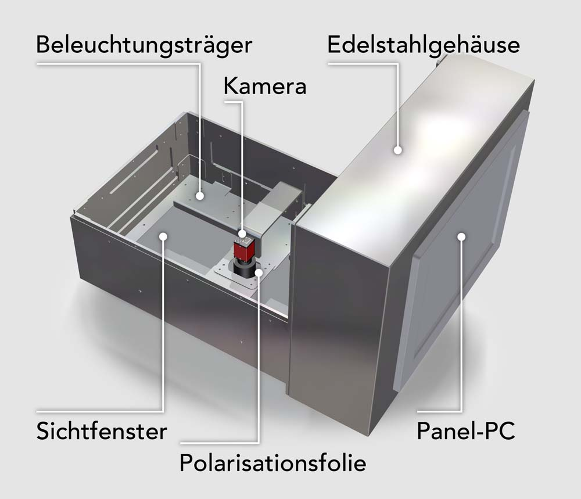
Bild: Für eine Baureihe von Süßwarenmaschinen mit mittlerem Durchsatz hat Bi-Ber eine stark verschlankte 2D-Formenleerkontrolle gefertigt

Außerdem wird am Messestand eine alternative Messmethode demonstriert: ein adaptives 3D-Scansystem, das Verschmutzungen und Fremdkörper zuverlässiger erkennt, als das mit 2D-Kameras möglich ist. Das 3D-System basiert auf einem Lasertriangulationssensor. Bi-Ber hat es speziell für die Formenkontrolle mit Spiegeln so ausgerüstet, dass Schokoladenformen vollständig und mit sehr geringem Bildrauschen gescannt werden können.

Bi-Ber auf der ProSweets
Köln, 27. – 30. Januar 2019
Halle 10.1, Stand A071

Bilder: | bi-ber_flk_confececo | Zeichen: | 1596
Dateiname: | 201812001_pm_prosweets | Datum: | 05.12.2018
Unternehmenshintergrund
Das 1997 gegründete Berliner Unternehmen Bi-Ber entwickelt und produziert Bildverarbeitungssysteme für die produktionsbegleitende Qualitätskontrolle. Das Leistungsspektrum umfasst die Konstruktion von Hardwarekomponenten, Vor-Ort-Montage, Inbetriebnahme und Justage von Systemen sowie das Erstellen applikationsspezifischer Softwarelösungen. Bi-Ber beschäftigt derzeit zehn Angestellte und mehrere freie Mitarbeiter. Zum Kundenkreis gehören neben OEMs und Anwendern aus der Süßwarenindustrie auch Unternehmen aus der Medizintechnikbranche und Druckindustrie sowie aus der Automobilzuliefer- und Elektronikindustrie.

Kontakt:  Bi-Ber GmbH & Co. Engineering KG  Ronald Krzywinski  An der Wuhlheide 232B  12459 Berlin  Tel.: 0 30 / 8 10 32 22 60  Fax: 0 30 / 8 10 32 22 61  E-Mail: info@bilderkennung.de  Internet: www.bilderkennung.de |  | gii die Presse-Agentur GmbH  Immanuelkirchstraße 12  10405 Berlin  Tel.: 0 30 / 53 89 65 -0  Fax: 0 30 / 53 89 65 -29  E-Mail: info@gii.de  Internet: www.gii.de

